广东培正学院
本科教学审核评建工作简报
（第8期）2018年1月

目 录
评建工作动态
02 2016-2017学年院系本科教学工作评估基本完成
02 教学部门审核评估专项材料建设事宜已作安排
教学工作例会
03 2017年12月份教学工作例会
校校合作
04 我校与广州城建职业学院进行“3+2”协同育人项目合作
它山之石
05 教育部专家组圆满完成对广西师范学院的本科教学工作审核评估
07 广东省2017年12月三所高校审核评估专家组成员一览表

【评建工作动态】
2016-2017学年院系本科教学工作评估基本完成
为迎接评估，加强建设，学校于2017年9月—11月开展了2016-2017学年院系本科教学工作评估。目前已经完成二级教学单位自评，撰写教学质量分析报告；评估部门采集、公布评估数据，依据评估指标和评估标准打分；专家评估；评建办汇总、公示及教学单位异议复核、评估结果和评估数据分析系列报告公布、整改方案的收集等程序。
为了加强院（系）教学工作评估结果的运用，有效推动学校教学管理重心下移，激励各院（系）进一步加强本科教学工作，建立促进教学质量不断提高的长效机制，学校印发了《广东培正学院关于表彰2016-2017学年二级院（系）本科教学工作评估先进单位的决定》（培正督评〔2017〕13号），对创新创业教育学院等9个教学部门给予了共22.5万元的奖励，同时，学校也对2016-2017学年院系评估工作的责任单位和校内评估专家给予了少量的劳务补贴。
教学部门审核评估专项材料建设事宜已作安排
为了更好地做好迎评促建工作，全面推动教学部门积极参与审核评估，深入了解各教学部门专业建设开展情况，经主管教学校领导批准，学校评建办于2017年12月向11个教学院系和35个本科专业印发了《关于收集教学部门审核评估专项材料的通知》，通知对审核评估专项材料建设提出了具体的要求，规定11个教学部门要在2018年1月20日前向评建办提交一套反映本部门整体现状的材料和按专业整理的反映每个专业建设的电子材料，评建办将在本学期的最后一周组织校内专家对所有的电子材料进行检查。
考虑到教学部门评建工作和评估材料的建设任务繁重，时间紧迫，为了更好地落实做好迎评促建工作，学校在在本学期末给予教学部门发放第二次评建工作量补贴。

【教学工作例会】
2017年12月份教学工作例会
2017年12月12日（星期二）行政楼326会议室召开了教学工作例会，本次教学工作例会由朱庆欢常务副校长主持，各教学部门负责人、部分本科专业负责人、教务处、教学督导与评建办负责人参加了会议。会上，赵恒华教务长通报了期中教学检查的具体情况及对上学期试卷检查的处理意见；迟彥惠处长对近期教学工作进行布置；朱副校长对上学期试卷检查情况、收集教学部门审核评估专项材料等内容作了说明。
赵教务长总结了本学期各教学部门取得的成绩，主要集中在学科竞赛获奖、教学活动和新增校外实践基地等方面；通报了本次期中教学检查总体情况较好，各教学部门都能认真组织、落实、全面进行检查，总结成绩，查出不足及问题，并制定相应的解决方案；本次检查中，共有138名教师（共计139套试卷）有问题，其中有49套试卷属于卷面规范问题，暂不作处理；另90套试卷及涉及人员的处理意见如下：47人在本部门内部点名批评，各教学部门务必通报到位；40人学校书面通报批评；2人认定为一般教学事故，报人事处处理；学校定于2018年1月16日召开实践教学工作会议，要求各教学部门全面总结本部门实践教学工作情况，指定专门人员撰写总结报告；最后希望各教学部门动员全体教师在做好本职工作的前提下，适当开展科研工作及服务花都、指导赤坭镇经济建设工作，包括赤坭镇盆景产业化、创建与赤坭镇企业“校企协同育人”平台、花都区旅游项目开发等。
迟处长就2017年省级工程项目结题验收情况作了总结，针对2018届毕业论文“双导师制”指导等相关工作提出了要求。
朱副校长关于试卷检查工作和教学部门审核评估专项材料的收集作了指示。要求各教学部门须在本学期放假前完成本学期试卷院（系、部）检查、装订等工作，教学督导与评建办将于下学期开学初进行检查。希望各教学部门负责人高度重视，认真落实检查工作，加强管理，真正将检查落实到位。如下学期检查再发现有重大错误，直接问责到人及部门负责人。按院（系）评估质量分析报告落实到专业的思路，对各专业进行办学质量分析，并提供专业的相关支撑材料（可参照近三年教学资料的收集进行汇总）。
【校校合作】
我校与广州城建职业学院进行“3+2”协同育人项目合作
为探索应用型人才培养新模式，12月6日，我校教务长赵恒华带队，教务处处长迟彦惠、管理学院院长任俊生、市场营销系主任彭华东、招生就业指导中心副主任陈燕纯等一行到广州城建职业学院访问并洽谈“3+2”协同育人合作项目。
双方决定发挥两校的优势、利用两校的优质资源联合申报市场营销专业三二分段专升本试点，2018年试点班预计招收60人，三年后经过转段考核合格学生将进入我校本科阶段学习。
赵恒华教务长介绍了我校的基本情况，分享专业建设经验，认为三二分段专升本应用型人才培养在我校是新事物，该项工作的启动将对我校人才培养机制模式创新、教育教学改革产生推动作用，为我校的办学注入新的活力。
随后，广州城建职业学院副校长周晖、教务处处长鄢维峰、经济管理学院院长覃常员等与我校人员深入探讨了三二分段协同育人方案制定等具体事项。
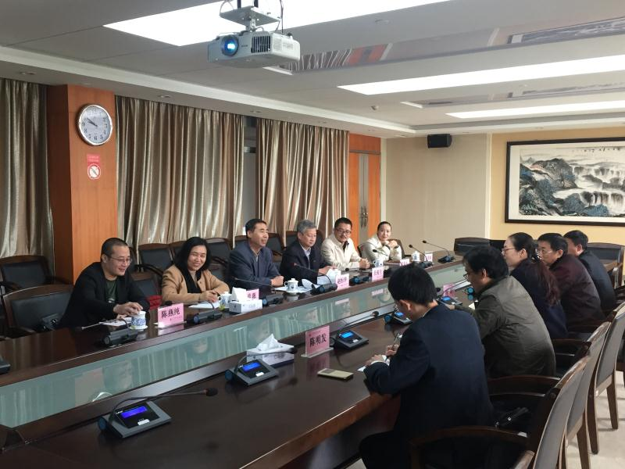
【它山之石】
教育部专家组圆满完成
对广西师范学院的本科教学工作审核评估
2017年6月26-29日，以陕西师范大学原校长房喻为组长的教育部专家组一行12人，对广西师范学院进行本科教学工作审核评估。经过为期4天的实地考察，教育部专家组圆满完成对该校的本科教学工作审核评估。
在评估工作期间，评估专家组累计听课看课53门次，抽调34门课程1901份试卷和25个专业的692份毕业论文或设计，查阅自评报告支撑材料及二级学院的教学档案文件等材料，召开13次教师座谈会、10次学生座谈会，与11位校级领导深度访谈19次，走访了22个二级学院、20个党政职能部门、8个教辅单位、4家校外实践实训基地，共计访谈494人次，有3位专家还专门考察了学生食堂，并与学生进行了深度交流。专家组还集体考察了该校的新媒体文创中心、教师教育综合训练中心、空乘展区、马克思主义大众化研究与教育馆、地理实验教学中心、三校区模型和图书馆。
房喻组长在反馈总体意见时充分肯定了该校在长期办学过程中取得的成绩。一是学校高度重视本科教学，教学成果数量多、层次高，优质资源教学建设成效显著，在同类高校中表现突出。二是学校重视课堂教学和实践教学，重视第二课堂建设，形成了全方位高水准的人才培养体系。三是学校教学管理制度完备，质量保障体系健全，本科人才培养质量得到了保障。四是学校学科门类齐全，地理学科、初等教育学科等比较优势显著。五是学校领导视野开阔，理念先进，思路清晰，富有使命感。在对该校本科教学工作充分肯定的同时，专家组成员分别就办学定位、师资队伍建设、教学资源统筹、人才培养目标、人才引进和培养机制，以及人事制度改革等方面，为该校本科教学工作问诊把脉，提出了宝贵的意见和建议。
该校李丰生书记在随后的讲话中对专家组连日来尽心尽力的付出和卓有成效的工作表示衷心的感谢并致以崇高的敬意。他指出，这次千载难逢的把脉会诊不仅对我校进一步提升教学水平、提高人才培养质量具有重要指导意义，更是为学校加快建设区域特色鲜明的高水平师范大学指明了方向、增强了动力。学校将全力推进教育教学改革战略、学科引领战略、人才强校战略、科研兴校战略、国际化战略、服务发展战略等六项战略，坚持立德树人根本任务，秉承校优良传统，求真务实、砥砺奋进，为服务国家“一带一路”建设、实现广西“三大生态”“两个建成”目标提供更大的智力支撑和人才支持。（评建办供稿）

广东省2017年12月三所高校审核评估专家组成员一览表
被评高校 | 组长 | 副组长 | 成员1 | 成员2 | 成员3 | 成员4 | 成员5 | 成员6 | 成员7 | 项目  管理员 | 秘书
南方  医科大学 | 闫剑群  原西安交通大学副校长 | 张文清  原天津医科大学副校长 | 张 元  河南工业大学党委书记 | 武继彪  山东中医药大学校长 | 温进坤  原河北医科大学党委书记、校长 | 汪 玲  复旦大学医学院副院长 | 冯 虹  原北京工业大学纪委书记 | 陈立章  中南大学本科生院院长 | 李建民  华北理工大学临床医学院院长 | 教育部评估中心郑觅 | 温州医科大学杨锋老师
广东  嘉应学院 | 王万良  首都师范大学原副校长 | 沈文淮  华南师范大学副校长 | 周从标  长江大学副校长 | 刘新光  广东医科大学副校长 | 许 玲  广东技术师范学院副校长 | 王玉枝  湖南大学化学化工学院党委书记 | 孔祥利  陕西师范大学发展规划办公室主任 | 吉根林  南京师范大学计算机科学与技术学院院长 | 安晓灿  韶关学院职业教育英语教学与评估研究所所长 | 省教育厅  余逸 | 柏晶、谷世乾、杨园青
广州中医药大学 | 李灿东  福建中医药大学校长 | 王 键  安徽中医药大学原校长 | 姚文兵  中国药科大学副校长 | 黄桂成  南京中医药大学副校长 | 高树中  山东中医药大学副校长 | 陈思东  广东药科大学原副校长 | 王庭槐  中山大学新华学院院长、中山大学医学院 | 别敦荣  厦门大学高等教育发展研究中心主任 | 李 榕  华南师范大学物理与电信工程学院副院长 | 省教育厅  杨永文  余逸 | 许克祥、林冬华、张博、黄晓媚
注：南方医科大学2017.12.4-7日被评；广东嘉应学院2017.12.11-14日被评；广州中医药大学2017.12.18-21日被评。

